Contenido

ANTECEDENTES 1
DE LA SOLICITUD DE INFORMACIÓN 1
a) Solicitud de información 1
b) Turno de la solicitud de información 2
c) Respuesta del Sujeto Obligado 2
DEL RECURSO DE REVISIÓN 3
a) Interposición del Recurso de Revisión 3
b) Turno del Recurso de Revisión 4
c) Admisión del Recurso de Revisión 4
d) Informe Justificado del Sujeto Obligado 4
e) Manifestaciones de la Parte Recurrente 5
f) Cierre de instrucción 5
CONSIDERANDOS 5
PRIMERO. Procedibilidad 5
a) Competencia del Instituto 5
b) Legitimidad de la parte recurrente 6
c) Plazo para interponer el recurso 6
d) Causal de procedencia 6
e) Requisitos formales para la interposición del recurso 6
SEGUNDO. Estudio de Fondo 7
a) Mandato de transparencia y responsabilidad del Sujeto Obligado 7
b) Controversia a resolver 10
c) Estudio de la controversia 11
d) Conclusión 15
RESUELVE 15

Resolución del Pleno del Instituto de Transparencia, Acceso a la Información Pública y Protección de Datos Personales del Estado de México y Municipios, con domicilio en Metepec, Estado de México, del trece de agosto de dos mil veinticinco.

VISTO el expediente formado con motivo del Recurso de Revisión 07992/INFOEM/IP/RR/2025 interpuesto por una persona de manera anónima, a quien en lo subsecuente se le denominará LA PARTE RECURRENTE, en contra de la respuesta del Ayuntamiento de Zinacantepec, en adelante EL SUJETO OBLIGADO, se emite la presente Resolución con base en los Antecedentes y Considerandos que se exponen a continuación:

ANTECEDENTES

DE LA SOLICITUD DE INFORMACIÓN

a) Solicitud de información
El nueve de junio de dos mil veinticinco, LA PARTE RECURRENTE presentó una solicitud de acceso a la información pública ante el SUJETO OBLIGADO, a través del Sistema de Acceso a la Información Mexiquense (SAIMEX). Dicha solicitud quedó registrada con el número de folio 00434/ZINACANT/IP/2025 y en ella se requirió la siguiente información:

“Solicito las actas de cabildo en donde haya tenido participacion el 5to regidor mi amigazo Benito Araujo” (sic)

Modalidad de entrega: a través del SAIMEX.

b) Turno de la solicitud de información
En cumplimiento al artículo 162 de la Ley de Transparencia y Acceso a la Información Pública del Estado de México y Municipios, el diez de junio de dos mil veinticinco, el Titular de la Unidad de Transparencia del SUJETO OBLIGADO turnó la solicitud de información al servidor público habilitado que estimó pertinente.

c) Respuesta del Sujeto Obligado
El treinta de junio de dos mil veinticinco, el Titular de la Unidad de Transparencia del SUJETO OBLIGADO notificó la siguiente respuesta a través del SAIMEX:

“En respuesta a la solicitud recibida, nos permitimos hacer de su conocimiento que con fundamento en el artículo 53, Fracciones: II, V y VI de la Ley de Transparencia y Acceso a la Información Pública del Estado de México y Municipios, le contestamos que:

En apego a lo establecido su solicitud fue analizada y turnada a el área poseedora de la información, por lo que con fundamento en el artículo 12 de la Ley de Transparencia y Acceso a la Información Pública del Estado de México y Municipios, donde se establece que: “Los sujetos obligados sólo proporcionarán la información pública que se les requiera y que obre en sus archivos y en el estado en que ésta se encuentre. La obligación de proporcionar información no comprende el procesamiento de la misma, ni el presentarla conforme al interés del solicitante; no estarán obligados a generarla, resumirla, efectuar cálculos o practicar investigaciones”; remito anexa al presente, la respuesta proporcionada por el área competente. De igual manera y con fundamento en los artículos 176, 177, 178, 179 y demás relativos aplicables de la Ley de Transparencia y Acceso a la Información Pública del Estado de México y Municipios, se hace de su conocimiento el derecho que tiene de interponer el recurso de revisión en contra de la presente, en un término de 15 días hábiles a partir de la notificación de esta. Sin más por el momento me reitero a sus órdenes.

ATENTAMENTE

BRENDA SELENE HERNANDEZ LOPEZ” (sic)

Asimismo, EL SUJETO OBLIGADO adjuntó a su respuesta los archivos electrónicos que a continuación se describen:

- RESPUESTA SOLICITUD 434.pdf, el cual contiene el oficio del treinta de junio de dos mil veinticinco por medio del cual la titular de la Unidad de Transparencia refiere remitir la respuesta proporcionada por el área competente.
- oficio.pdf, el cual contiene el oficio ZIN/SCA/720/2025 del doce de junio de dos mil veinticinco, por medio del cual el Secretario del Ayuntamiento refiere adjuntar las actas de cabildo donde se encuentra la información solicitada.
- Acta No. 03.pdf, el cual contiene el Acta de la Segunda Sesión Ordinaria de Cabildo del nueve de enero de dos mil veinticinco.
- Acta No. 13.pdf, el cual contiene el Acta de la Décima Sesión Ordinaria de Cabildo del trece de marzo de dos mil veinticinco.
- Acta No. 21.pdf, el cual contiene el Acta de la Décima Séptima Sesión Ordinaria de Cabildo del quince de mayo de dos mil veinticinco.
- Acta No. 16.pdf, cual contiene el Acta de la Décima Tercera Sesión Ordinaria de Cabildo del tres de abril de dos mil veinticinco.
- Acta No. 17.pdf, cual contiene el Acta de la Décima Cuarta Sesión Ordinaria de Cabildo del diez de abril de dos mil veinticinco.

DEL RECURSO DE REVISIÓN

a) Interposición del Recurso de Revisión
El uno de julio de dos mil veinticinco LA PARTE RECURRENTE interpuso el recurso de revisión en contra de la respuesta emitida por el SUJETO OBLIGADO, mismo que fue registrado en el SAIMEX con el número de expediente 08112/INFOEM/IP/RR/2025, y en el cual manifiesta lo siguiente:

ACTO IMPUGNADO:

“no entrega informacion” (sic)

RAZONES O MOTIVOS DE INCONFORMIDAD

“no entrega informacion” (sic)

b) Turno del Recurso de Revisión
Con fundamento en el artículo 185, fracción I de la Ley de Transparencia y Acceso a la Información Pública del Estado de México y Municipios, el uno de julio de dos mil veinticinco, se turnó el recurso de revisión a través del SAIMEX a la Comisionada Sharon Cristina Morales Martínez, a efecto de decretar su admisión o desechamiento.

c) Admisión del Recurso de Revisión
El tres de julio de dos mil veinticinco se acordó la admisión a trámite del Recurso de Revisión y se integró el expediente respectivo, mismo que se puso a disposición de las partes para que, en un plazo de siete días hábiles, manifestaran lo que a su derecho conviniera, conforme a lo dispuesto por el artículo 185, fracción II de la Ley de Transparencia y Acceso a la Información Pública del Estado de México y Municipios.

d) Informe Justificado del Sujeto Obligado
EL SUJETO OBLIGADO no rindió su informe justificado dentro del término legalmente concedido para tal efecto.

e) Manifestaciones de la Parte Recurrente
LA PARTE RECURRENTE no realizó manifestación alguna dentro del término legalmente concedido para tal efecto, ni presentó pruebas o alegatos.

f) Cierre de instrucción
Al no existir diligencias pendientes por desahogar, el cuatro de agosto de dos mil veinticinco la Comisionada Sharon Cristina Morales Martínez acordó el cierre de instrucción y la remisión del expediente a efecto de ser resuelto, de conformidad con lo establecido en el artículo 185 fracciones VI y VIII de la Ley de Transparencia y Acceso a la Información Pública del Estado de México y Municipios. Dicho acuerdo fue notificado a las partes el mismo día a través del SAIMEX.

CONSIDERANDOS

PRIMERO. Procedibilidad

a) Competencia del Instituto
Este Instituto de Transparencia, Acceso a la Información Pública y Protección de Datos Personales del Estado de México y Municipios es competente para conocer y resolver el presente Recurso de Revisión, conforme a lo dispuesto en los artículos 6, Apartado A de la Constitución Política de los Estados Unidos Mexicanos; 5, párrafos trigésimo séptimo, trigésimo octavo, trigésimo noveno, fracciones IV y V de la Constitución Política del Estado Libre y Soberano de México; ordinal 2, fracción II, 13, 29, 36, fracciones I y II, 176, 178, 179, 181 párrafo tercero y 185 de la Ley de Transparencia y Acceso a la Información Pública del Estado de México y Municipios; y 9, fracciones I y XXIII y 11 del Reglamento Interior del Instituto de Transparencia, Acceso a la Información Pública y Protección de Datos Personales del Estado de México y Municipios.

b) Legitimidad de la parte recurrente
El recurso de revisión fue interpuesto por parte legítima, ya que se presentó por la misma persona que formuló la solicitud de acceso a la Información Pública, debido a que los datos de acceso SAIMEX son personales e irrepetibles.

c) Plazo para interponer el recurso
EL SUJETO OBLIGADO notificó la respuesta a la solicitud de acceso a la Información Pública el treinta de junio de dos mil veinticinco y el recurso que nos ocupa se tuvo por interpuesto el uno de julio de dos mil veinticinco; por lo tanto, éste se encuentra dentro del margen temporal previsto en el artículo 178 de la Ley de Transparencia y Acceso a la Información Pública del Estado de México y Municipios.

d) Causal de procedencia
Resulta procedente la interposición del recurso de revisión, ya que se actualiza la causal de procedencia señalada en el artículo 179, fracción I de la Ley de Transparencia y Acceso a la Información Pública del Estado de México y Municipios.

e) Requisitos formales para la interposición del recurso
LA PARTE RECURRENTE acreditó todos y cada uno de los elementos formales exigidos por el artículo 180 de la misma normatividad.

Sin embargo, es importante mencionar que, de la revisión de los expedientes electrónicos del SAIMEX, se observa que LA PARTE RECURRENTE no proporcionó su nombre para ser identificado, lo que en estricto sentido provoca que no se colmen los requisitos establecidos en el artículo 180 de la Ley de Transparencia; sin embargo, el artículo 15 de Ley de Transparencia y Acceso a la Información Pública del Estado de México y Municipios prevé que toda persona tendrá acceso a la información sin necesidad de acreditar interés alguno o justificar su utilización, de lo que se infiere que el nombre no es un requisito indispensable para que las y los ciudadanos ejerzan el derecho de acceso a la información pública.

Asimismo, la Ley de la materia prevé en su artículo 155, párrafo segundo la posibilidad de que las solicitudes de información sean anónimas, al utilizar un nombre incompleto o, inclusive un seudónimo. En adición a lo anterior, el propio artículo 180, en su último párrafo, establece que cuando el recurso de revisión se interponga de manera electrónica no será indispensable que contenga algunos requisitos, entre ellos, el nombre de LA PARTE RECURRENTE; por lo que, en el presente caso, al haber sido presentado el recurso de revisión vía SAIMEX, dicho requisito resulta innecesario.

SEGUNDO. Estudio de Fondo

a) Mandato de transparencia y responsabilidad del Sujeto Obligado
El derecho de acceso a la información pública es un derecho humano reconocido en el artículo sexto de la Constitución Política de los Estados Unidos Mexicanos y en el artículo quinto de la Constitución Política del Estado Libre y Soberano de México:

Constitución Política de los Estados Unidos Mexicanos

“Artículo 6.

(…)

Para efectos de lo dispuesto en el presente artículo se observará lo siguiente:

A. Para el ejercicio del derecho de acceso a la información, la Federación y las entidades federativas, en el ámbito de sus respectivas competencias, se regirán por los siguientes principios y bases:

I. Toda la información en posesión de cualquier autoridad, entidad, órgano y organismo de los Poderes Ejecutivo, Legislativo y Judicial, órganos autónomos, partidos políticos, fideicomisos y fondos públicos, así como de cualquier persona física, moral o sindicato que reciba y ejerza recursos públicos o realice actos de autoridad en el ámbito federal, estatal y municipal, es pública y sólo podrá ser reservada temporalmente por razones de interés público y seguridad nacional, en los términos que fijen las leyes. En la interpretación de este derecho deberá prevalecer el principio de máxima publicidad. Los sujetos obligados deberán documentar todo acto que derive del ejercicio de sus facultades, competencias o funciones, la ley determinará los supuestos específicos bajo los cuales procederá la declaración de inexistencia de la información.”

Constitución Política del Estado Libre y Soberano de México

“Artículo 5.-

(…)

El derecho a la información será garantizado por el Estado. La ley establecerá las previsiones que permitan asegurar la protección, el respeto y la difusión de este derecho.

Para garantizar el ejercicio del derecho de transparencia, acceso a la información pública y protección de datos personales, los poderes públicos y los organismos autónomos, transparentarán sus acciones, en términos de las disposiciones aplicables, la información será oportuna, clara, veraz y de fácil acceso.

Este derecho se regirá por los principios y bases siguientes:

I. Toda la información en posesión de cualquier autoridad, entidad, órgano y organismos de los Poderes Ejecutivo, Legislativo y Judicial, órganos autónomos, partidos políticos, fideicomisos y fondos públicos estatales y municipales, así como del gobierno y de la administración pública municipal y sus organismos descentralizados, asimismo de cualquier persona física, jurídica colectiva o sindicato que reciba y ejerza recursos públicos o realice actos de autoridad en el ámbito estatal y municipal, es pública y sólo podrá ser reservada temporalmente por razones previstas en la Constitución Política de los Estados Unidos Mexicanos de interés público y seguridad, en los términos que fijen las leyes. En la interpretación de este derecho deberá prevalecer el principio de máxima publicidad. Los sujetos obligados deberán documentar todo acto que derive del ejercicio de sus facultades, competencias o funciones, la ley determinará los supuestos específicos bajo los cuales procederá la declaración de inexistencia de la información.”

Asimismo, el artículo 150 de la Ley de Transparencia y Acceso a la Información Pública del Estado de México y Municipios indica que la solicitud es la garantía primaria del Derecho de Acceso a la Información, además, establece que se regirá por los principios de simplicidad, rapidez, gratuidad del procedimiento, auxilio y orientación a los particulares.

Por su parte, el artículo 4 de la Ley de Transparencia y Acceso a la Información Pública del Estado de México y Municipios refiere que toda la información generada, obtenida, adquirida, transformada, administrada o en posesión de los sujetos obligados es pública y accesible de manera permanente a cualquier persona, privilegiando el principio de máxima publicidad.

Esto es, que los Sujetos Obligados deben atender las solicitudes de acceso a la información pública que se les sean realizadas, y proporcionar la información pública que obre en su poder, conforme al estado en que se encuentre, sin que sea necesario procesar la misma, ni presentarla conforme al interés del solicitante; tal y como lo establece el artículo 12 de la Ley de Transparencia y Acceso a la Información Pública del Estado de México y Municipios.

Es decir, que todo sujeto obligado que genere, recopile, administre, procese, archive, posea o conserven, son responsables de la misma, teniendo a su vez la obligación de proporcionar la información que se les requiera sin necesidad de resumirla, efectuar procedimientos para obtenerla, calcular o practicar investigaciones; en otras palabras, que los Sujetos Obligados sólo se concretarán a proporcionar la información solicitada que tengan en su poder en el estado que se encuentra, sin necesidad de concretarse al interés o términos específicos del solicitante.

En esa tesitura, el artículo 24 último párrafo de la Ley de la Materia dispone que los Sujetos Obligados sólo proporcionarán la información pública que generen, administren o posean en el ejercicio de sus atribuciones; por consiguiente, la información pública se encuentra a disposición de cualquier persona, lo que implica que es deber de los Sujetos Obligados, garantizar el Derecho de Acceso a la Información Pública, siempre y cuando no se trate de información reservada o confidencial.

Con base en lo anterior, se considera que EL SUJETO OBLIGADO se encontraba compelido a atender la solicitud de acceso a la información realizada por LA PARTE RECURRENTE.

b) Controversia a resolver
Con el objeto de ilustrar la controversia planteada, resulta conveniente precisar que, una vez realizado el estudio de las constancias que integran el expediente en que se actúa, se desprende que LA PARTE RECURRENTE solicitó las actas de cabildo en donde haya tenido participación el Quinto Regidor.

Al respecto EL SUJETO OBLIGADO adjuntó oficio por medio del cual el Secretario del Ayuntamiento adjuntó las actas que contienen la información solicitada.

Ahora bien, en la interposición del presente recurso LA PARTE RECURRENTE se inconformó medularmente porque no se le hizo entrega de la información.

Asimismo, es importante señalar que LA PARTE RECURRENTE no realizó manifestaciones, alegatos o pruebas y por su parte EL SUJETO OBLIGADO omitió rendir su Informe Justificado, en el término establecido en el numeral 185, fracción II de la Ley de Transparencia y Acceso a la Información Pública del Estado de México y Municipios.

Derivado de lo anterior, el estudio se centrará en determinar si la respuesta otorgada colma el derecho de acceso a la información ejercido por LA PARTE RECURRENTE.

c) Estudio de la controversia
Primero, se considera necesario es necesario precisar que la respuesta fue proporcionada por el servidor público habilitado de la Secretaría del Ayuntamiento que conforme al artículo 91 de la Ley Orgánica Municipal del Estado de México, tiene las siguientes atribuciones:

Artículo 91.- La Secretaría del Ayuntamiento estará a cargo de un Secretario, el que, sin ser miembro del mismo, deberá ser nombrado por el propio Ayuntamiento a propuesta del Presidente Municipal como lo marca el artículo 31 de la presente ley. Sus faltas temporales serán cubiertas por quien designe el Ayuntamiento y sus atribuciones son las siguientes:

I. Asistir a las sesiones del ayuntamiento y levantar las actas correspondientes;

II. Emitir los citatorios para la celebración de las sesiones de cabildo, convocadas legalmente;

III. Dar cuenta en la primera sesión de cada mes, del número y contenido de los expedientes pasados a comisión, con mención de los que hayan sido resueltos y de los pendientes;

IV. Llevar y conservar los libros de actas de cabildo, obteniendo las firmas de los asistentes a las sesiones;

V. Validar con su firma, los documentos oficiales emanados del ayuntamiento o de cualquiera de sus miembros;

I. Asistir a las sesiones del ayuntamiento y levantar las actas correspondientes;

II. Emitir los citatorios para la celebración de las sesiones de cabildo, convocadas legalmente;

III. Dar cuenta en la primera sesión de cada mes, del número y contenido de los expedientes pasados a comisión, con mención de los que hayan sido resueltos y de los pendientes;

IV. Llevar y conservar los libros de actas de cabildo, obteniendo las firmas de los asistentes a las sesiones;

V. Validar con su firma, los documentos oficiales emanados del ayuntamiento o de cualquiera de sus miembros;

…”

(Énfasis añadido)

De lo anterior, se desprende que es atribución del Secretario del Ayuntamiento el asistir a las sesiones del ayuntamiento y levantar las actas correspondientes, emitir los citatorios para la celebración de las sesiones de cabildo, llevar y conservar los libros de actas de cabildo, obteniendo las firmas de los asistentes a las sesiones.

Ahora bien, del análisis realizado a las documentales que integran el expediente electrónico se advierte que el Secretario del Ayuntamiento hizo entrega de seis Actas de Cabildo en donde tuvo participación el Quinto Regidor, siendo importante señalar que precisó el número de foja en la que se encontraba dicha información como se advierte a continuación:

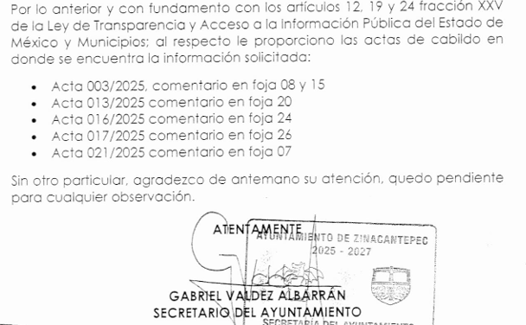

Asimismo, no se omite comentar que el titular de la Unidad de Transparencia fue quien adjuntó la información con la cual se da atención al requerimiento realizado por LA PARTE RECURRENTE, para mayor referencia se inserta la siguiente imagen:
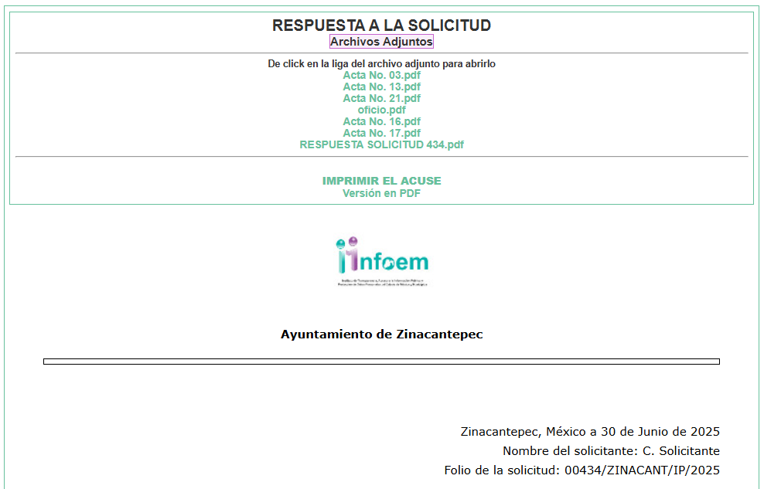

Es así, que del análisis realizado a las documentales que integran el expediente electrónico se advierte que contrario a lo manifestado por LA PARTE RECURRENTE en sus razones o motivos de inconformidad, EL SUJETO OBLIGADO sí fue proporcionada la información requerida; pues de la imagen inserta anteriormente se advierte que EL SUJETO OBLIGADO sí hizo entrega de la información requerida.

Por lo anterior, es de señalar que el artículo 166 de la Ley de Transparencia y Acceso a la Información Pública del Estado de México y Municipios, establece que la obligación de acceso a la información pública se tendrá por cumplida cuando el solicitante tenga a su disposición la información requerida; en consecuencia, este Órgano Garante determina que se atendió cabalmente el derecho de acceso a la información ejercido por el particular. En esta tesitura se entiende que no se vulneró el derecho de acceso a la información de LA PARTE RECURRENTE.

Así mismo, es necesario señalar que este Órgano Garante no está facultado para pronunciarse sobre la veracidad de la información que los Sujetos Obligados ponen a disposición de los solicitantes; situación que se aleja de las atribuciones de este Instituto.

Sirviendo de apoyo a lo anterior por analogía, el criterio 31-10 emitido por el entonces Instituto Nacional de Transparencia, Acceso a la Información y Protección de Datos Personales, que a la letra dice:

“El Instituto Federal de Acceso a la Información y Protección de Datos no cuenta con facultades para pronunciarse respecto de la veracidad de los documentos proporcionados por los sujetos obligados. El Instituto Federal de Acceso a la Información y Protección de Datos es un órgano de la Administración Pública Federal con autonomía operativa, presupuestaria y de decisión, encargado de promover y difundir el ejercicio del derecho de acceso a la información; resolver sobre la negativa de las solicitudes de acceso a la información; y proteger los datos personales en poder de las dependencias y entidades. Sin embargo, no está facultado para pronunciarse sobre la veracidad de la información proporcionada por las autoridades en respuesta a las solicitudes de información que les presentan los particulares, en virtud de que en los artículos 49 y 50 de la Ley Federal de Transparencia y Acceso a la Información Pública Gubernamental no se prevé una causal que permita al Instituto Federal de Acceso a la Información y Protección de Datos conocer, vía recurso revisión, al respecto.”

d) Conclusión
Por lo anteriormente expuesto, se considera que las razones o motivos de inconformidad planteadas por LA PARTE RECURRENTE, resultan infundadas; en consecuencia, este Órgano Garante determina CONFIRMAR la respuesta otorgada por el SUJETO OBLIGADO.

Así, con fundamento en lo establecido en los artículos 5, párrafos trigésimo séptimo, trigésimo octavo, trigésimo noveno, fracciones IV y V, de la Constitución Política del Estado Libre y Soberano de México; y en los artículos 2, fracción II, 9, 29, 36, fracciones I y II, 176, 178, 179, 186 y 188 de la Ley de Transparencia y Acceso a la Información Pública del Estado de México y Municipios, este Pleno:

RESUELVE

PRIMERO. Se CONFIRMA la respuesta entregada por el SUJETO OBLIGADO en la solicitud de información 00434/ZINACANT/IP/2025, por resultar INFUNDADAS las razones o motivos de inconformidad hechos valer por LA PARTE RECURRENTE en el Recurso de Revisión 07992/INFOEM/IP/RR/2025, en términos del considerando SEGUNDO de la presente Resolución.

SEGUNDO. Notifíquese vía Sistema de Acceso a la Información Mexiquense (SAIMEX) la presente resolución al Titular de la Unidad de Transparencia del SUJETO OBLIGADO, para su conocimiento.

TERCERO. Notifíquese a LA PARTE RECURRENTE la presente resolución vía Sistema de Acceso a la Información Mexiquense (SAIMEX).

CUARTO. Hágase del conocimiento a LA PARTE RECURRENTE que, de conformidad con lo establecido en el artículo 196 de la Ley de Transparencia y Acceso a la Información Pública del Estado de México y Municipios, podrá impugnar la presente resolución vía Juicio de Amparo en los términos de las leyes aplicables.

ASÍ LO RESUELVE, POR UNANIMIDAD DE VOTOS EL PLENO DEL INSTITUTO DE TRANSPARENCIA, ACCESO A LA INFORMACIÓN PÚBLICA Y PROTECCIÓN DE DATOS PERSONALES DEL ESTADO DE MÉXICO Y MUNICIPIOS, CONFORMADO POR LOS COMISIONADOS JOSÉ MARTÍNEZ VILCHIS, MARÍA DEL ROSARIO MEJÍA AYALA, SHARON CRISTINA MORALES MARTÍNEZ, LUIS GUSTAVO PARRA NORIEGA Y GUADALUPE RAMÍREZ PEÑA, EN LA VIGÉSIMA OCTAVA SESIÓN ORDINARIA, CELEBRADA EL TRECE DE AGOSTO DE DOS MIL VEINTICINCO ANTE, EL SECRETARIO TÉCNICO DEL PLENO, ALEXIS TAPIA RAMÍREZ.
SCMM/AGZ/DEMF/RPG

https://legislacion.edomex.gob.mx/sites/legislacion.edomex.gob.mx/files/files/pdf/ley/vig/leyvig022.pdf

